嘉新國中107學年度模範生選拔公報
號次 | 姓名 | 照片 | 經歷 | 導師評語
1 | 李宜恩 | 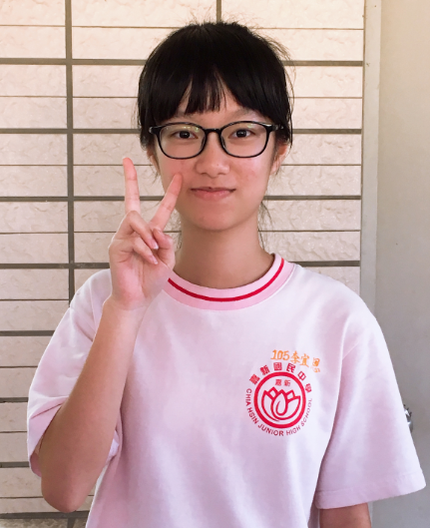 | 1.一上副班長。  2.三上班長。 | 宜恩品行善良、善解人意，做事細心，在班上交際良好，恩柔大方友愛同學、敬愛師長尊師重道，不論是課業或音樂皆優秀。品學兼優深得眾多老師喜愛。
2 | 吳沛瑜 | 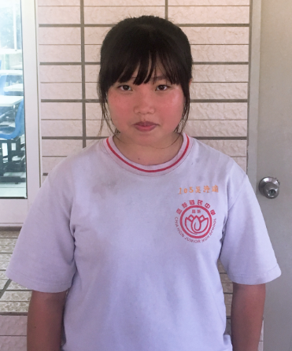 | - 擔任過班上的風紀股長、學藝股長。  - 參加106學年度學生音樂比賽口琴團體賽。 | 沛瑜待人處事得體合宜，敬師愛友熱心服務，對己亦有所目標努力，學習認真負責。
3 | 阮香綺 | 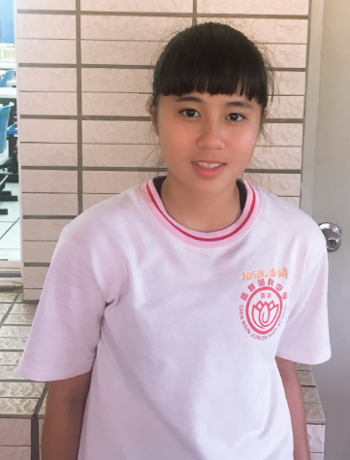 | - 擔任過班上班長、副班長、風紀股長。  - 參加過國中籃球聯賽女子組比賽。  - 參加過師生田徑賽。 | 香綺活潑大方、個性率直，也是運動高手。
4 | 陳源富 | 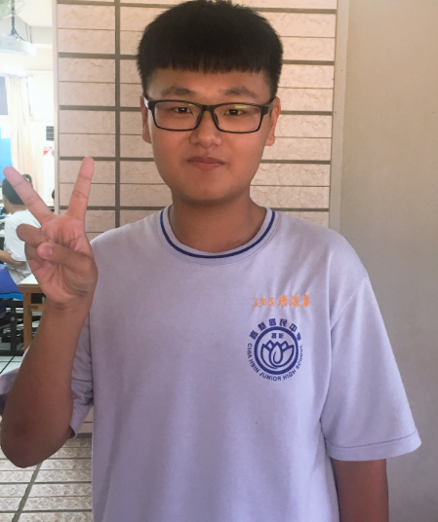 | - 擔任過班上英文小老師。  - 擔任過班上的輔導股長、衛生股長。  - 參加106學年度英語讀者劇場比賽。 | 源富學習認真、服務熱心，各項學校表現均很優良。
5 | 郭盈萱 | 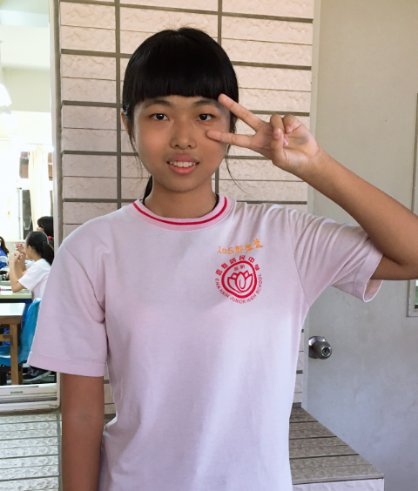 | - 擔任過班上班長、風紀股長。  - 參加過全縣作文比賽、英文Spelling bee單字比賽。 | 盈萱品學兼優五育卓益，每學期成績均名列前茅，在德育方面，循規蹈矩守紀守律彬彬有禮和藹可親，至於在體育、群育、美育方面之表現益甚得口碑。

